**ЗВІТ**

з дисципліни «ЗККЗІ»

Виконaв: курсант С-05 групи

солдат Олег Єрмак

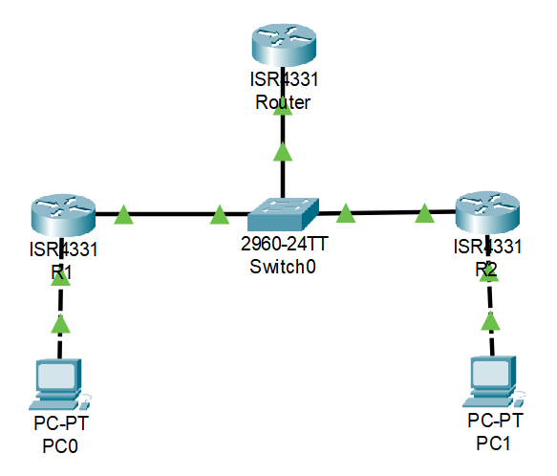

IP config PC0 #1

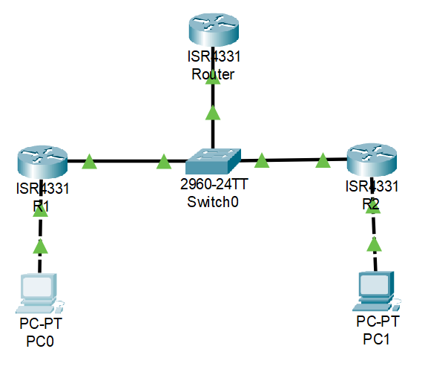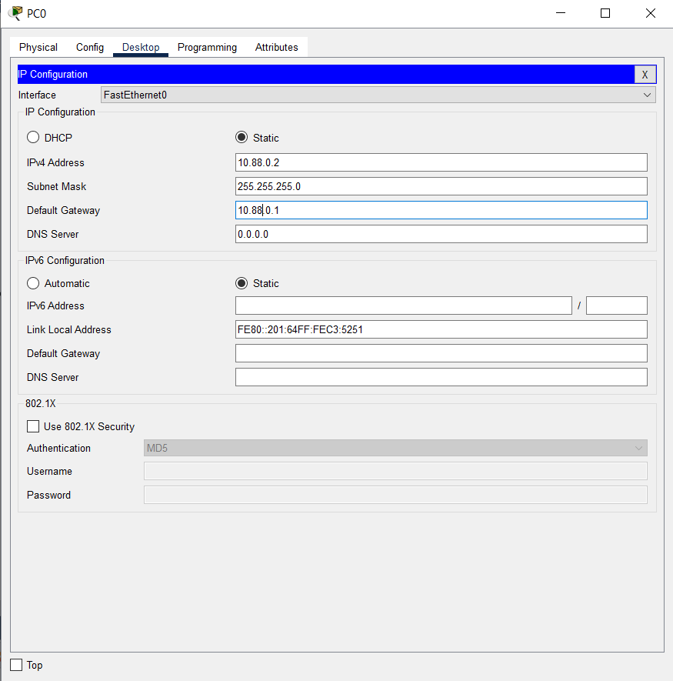

IP config PC1 #2

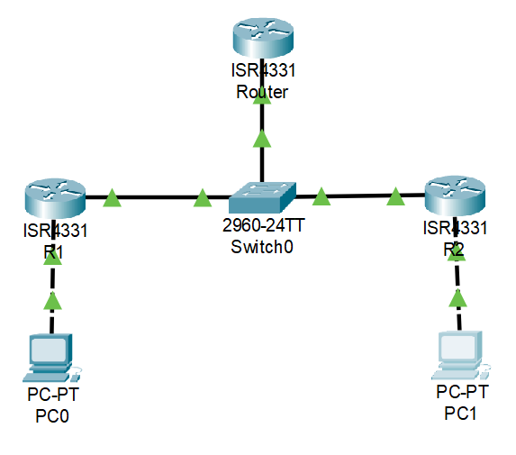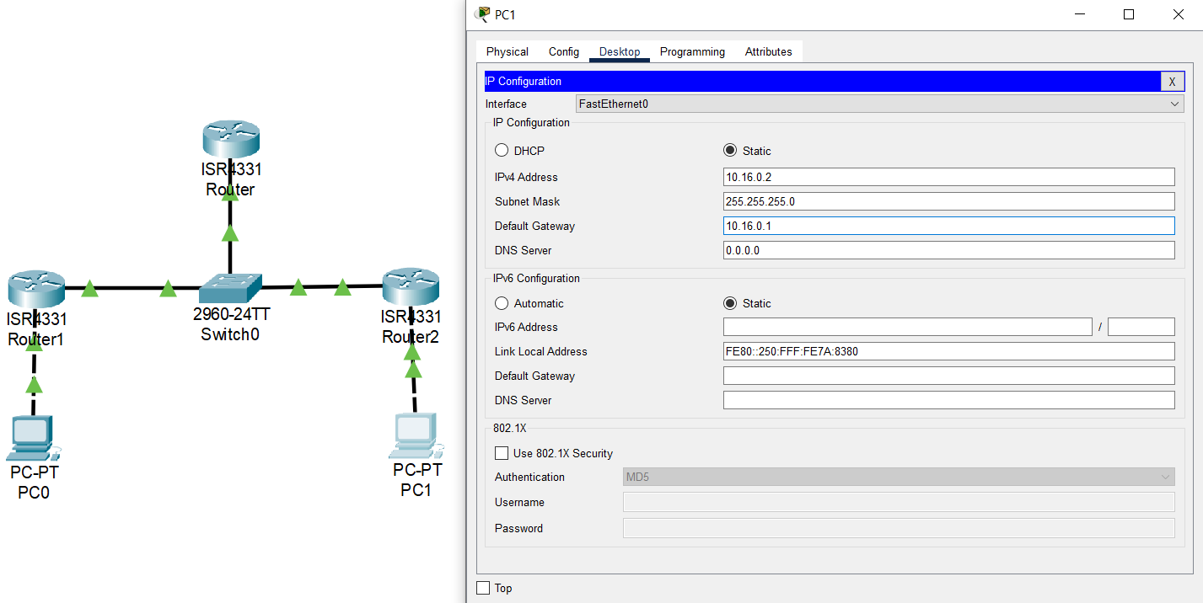

R1

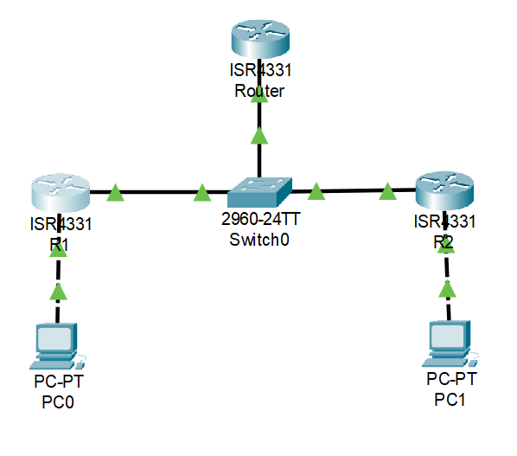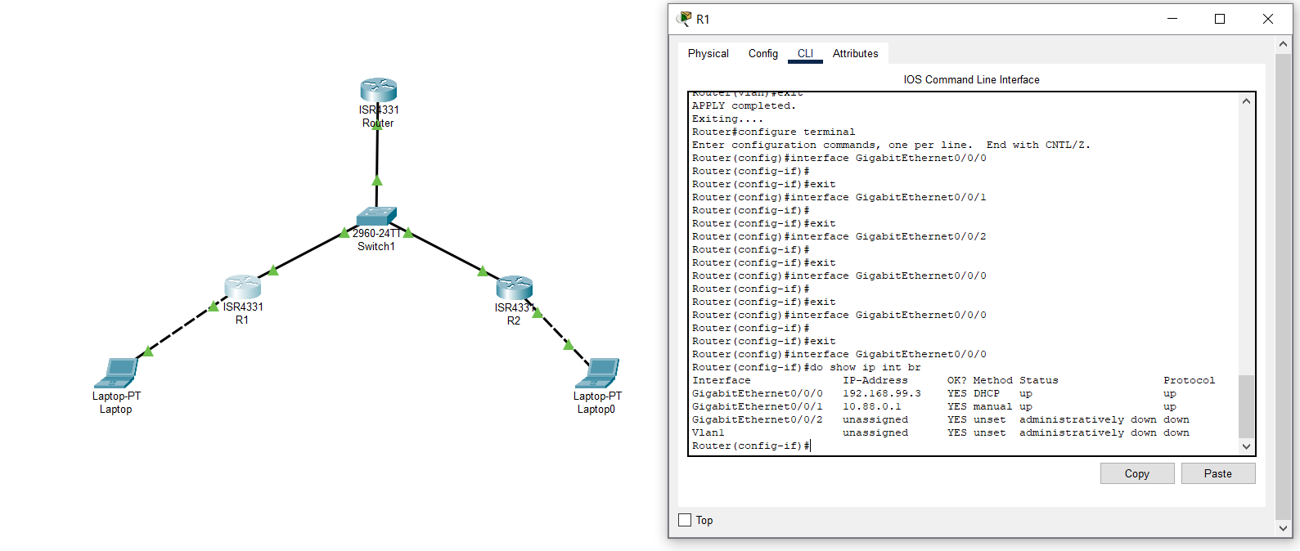

R2

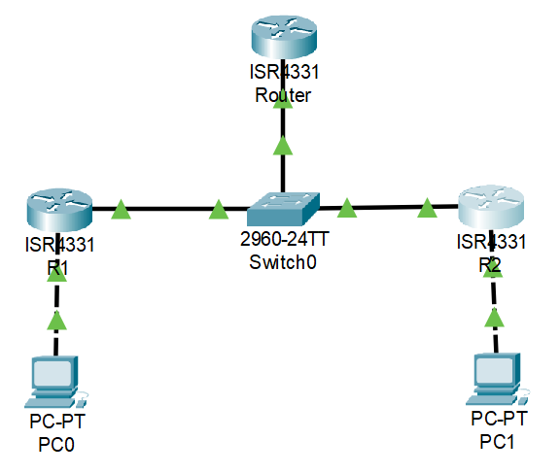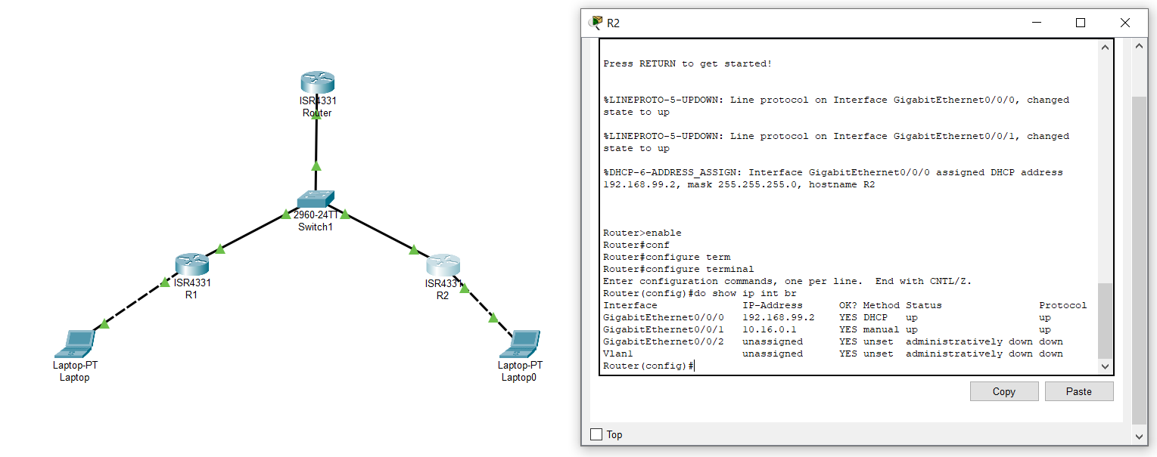

Swich

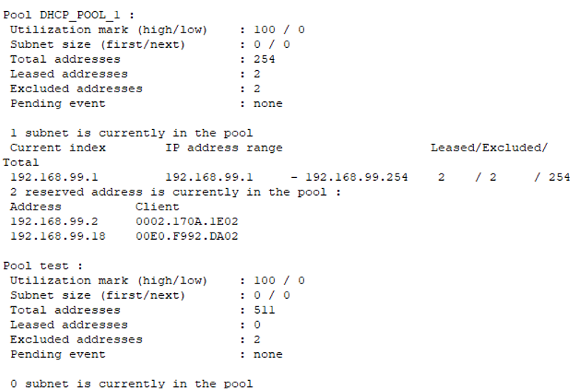

Ping

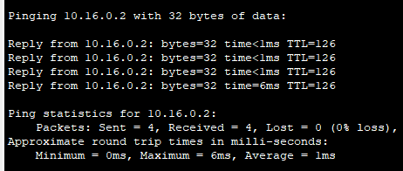

Перевірка

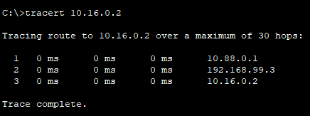

Ping

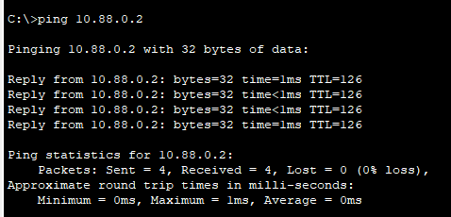

Перевірка

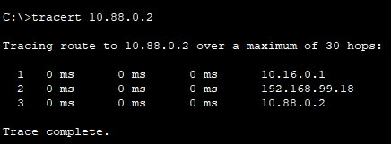

**Висновок**

Cisco Packet Tracer дозволяє автоматично надавати IP-адреси та інші мережні налаштування клієнтам у вашій мережі шляхом налаштування DHCP на маршрутизаторі. Це досягається шляхом створення пулу DHCP на маршрутизаторі та вказівки необхідних мережевих параметрів, таких як мережа, шлюз та інші. Такий підхід спрощує процес адміністрування мережі, оскільки клієнти отримують IP-адреси автоматично.